### 课时2　地球公转的地理意义

|  |  |
| --- | --- |
| 课程标准 | 结合实例，说明地球运动的地理意义。 |
| 学习目标 | 1.利用教具、示意图或地理信息技术软件，演示正午太阳高度变化，探究学校所在地正午太阳高度与物体影长的变化规律，培养地理实践力与综合思维。2.利用教具、示意图或地理信息技术软件，演示昼夜长短的季节变化，归纳昼夜长短变化的纬度分布规律，阐释其变化原因，培养地理实践力与综合思维。3.利用示意图或地理信息技术软件，理解五带形成、四季更替的原因，说明五带的划分依据，分析四季更替的纬度差异及其原因，培养综合思维和区域认知。 |



一、正午太阳高度角的变化

1．概念

(1)太阳高度：太阳光线与地平面之间的夹角。

(2)正午太阳高度：一天中太阳高度最大值出现在正午，称为正午太阳高度。

2．变化规律

(1)同一时刻，各地正午太阳高度从太阳直射点所在纬度向南北两侧递减。

|  |  |
| --- | --- |
| 时间 | 正午太阳高度变化规律 |
| 春、秋分日 | 由赤道向南北两侧递减 |
| 夏至日 | 由北回归线向南北两侧递减 |
| 冬至日 | 由南回归线向南北两侧递减 |

(2)季节变化

|  |  |  |
| --- | --- | --- |
| 时间 | 正午太阳高度最大值地区 | 正午太阳高度最小值地区 |
| 夏至日 | 北回归线及其以北地区 | 南半球各纬度地区 |
| 冬至日 | 南回归线及其以南地区 | 北半球各纬度地区 |
| 春、秋分日 | 赤道 | 极点 |

判断



1．在晨昏线上，太阳高度为0°。( √ )

2．同一纬线上各地正午太阳高度相等。( √ )

3．夏至日，北半球各地正午太阳高度达一年中最大值。( × )

4．冬至日，正午太阳高度由南回归线向南北两侧递减。( √ )

二、昼夜长短的变化

1．判断依据：若昼弧长于夜弧，则昼长夜短；反之，则昼短夜长；若昼弧等于夜弧，则昼夜等长。

2．变化规律

(1)赤道上：终年昼夜等长。

(2)北半球

|  |  |  |  |
| --- | --- | --- | --- |
| 时间 | 昼夜长短 | 分布规律 | 特殊节气 |
| 北半球夏半年(春分日至秋分日) | 昼长夜短 | 纬度越高，昼越长，北极附近出现极昼现象 | 夏至日时，北半球各地昼长达一年中最大值，极昼范围也达最大 |
| 北半球冬半年(秋分日至次年春分日) | 昼短夜长 | 纬度越高，昼越短，北极附近出现极夜现象 | 冬至日时，北半球各地夜长达一年中最大值，极夜范围也达最大 |

(3)南半球情况与北半球相反。

(4)春分日和秋分日：全球昼夜等长，各为12时。

判断



1．太阳直射点所在的半球(南北半球)，昼长大于夜长。( √ )

2．某地太阳直射时，昼最长、夜最短。( × )

3．纬度越高，昼夜长短的变化幅度越大。( √ )

三、五带与四季的形成

1．五带的形成

(1)划分依据：太阳直射点的变化特征以及地表所接受的太阳辐射量的多少。

(2)五带的划分

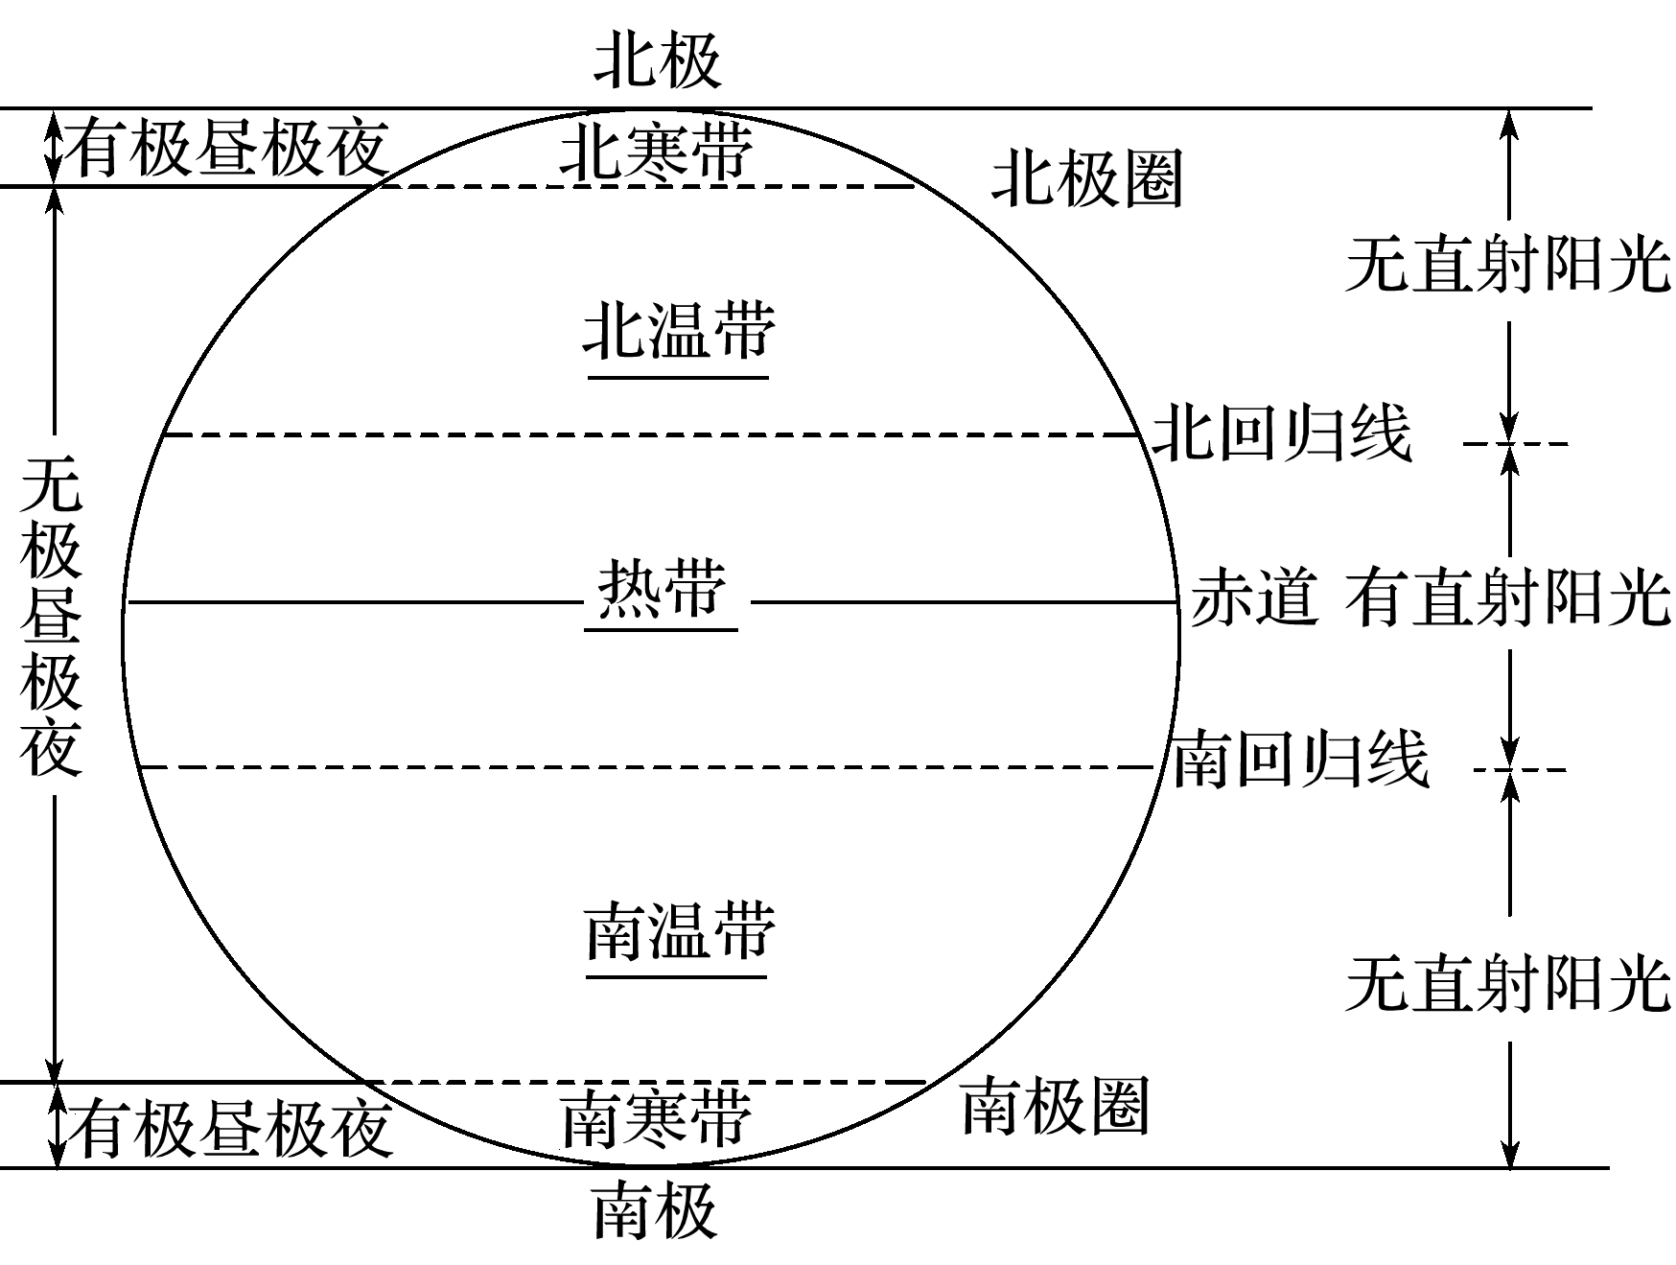

2．四季的形成

(1)表现

①夏季，正午太阳高度大，白昼时间长，所获太阳辐射能量多，气温较高。

②冬季，正午太阳高度小，白昼时间短，所获太阳辐射能量少，气温较低。

③春秋季是冬夏季之间的过渡季节。

(2)划分

北温带的一些国家：3、4、5月为春季，6、7、8月为夏季，9、10、11月为秋季，12、1、2月为冬季。



探究点一　正午太阳高度及其影响

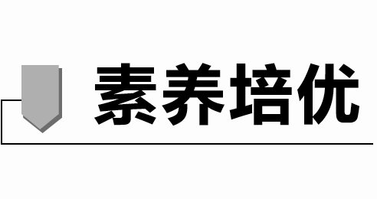

冲着“稀缺小高层(15层)，层高达3 m，楼间距60 m”的宣传广告，我国南方某市(21°34′N)一些市民先后在该小区购买了商品房。岂料两年后开发商改变建筑方案，楼层数没变，但楼房的间距仅为40 m。为此，该小区的业主们将开发商告上法庭。

1．[综合思维]你认为小区业主投诉开发商的原因是什么？

答案　原因是开发商缩小了楼间距。在楼层高度一定的情况下，楼间距的大小会影响到采光条件的好坏。楼间距缩小，北面的楼房很可能得不到太阳光的照射，影响室内采光。

2．[综合思维]为保证建筑物底层居室有良好的光照条件，该小区楼间距至少为多少米？

答案　45 m。

3．[地理实践力]在下图中画出北半球二分二至日时的正午太阳高度空间变化曲线，并总结变化规律。

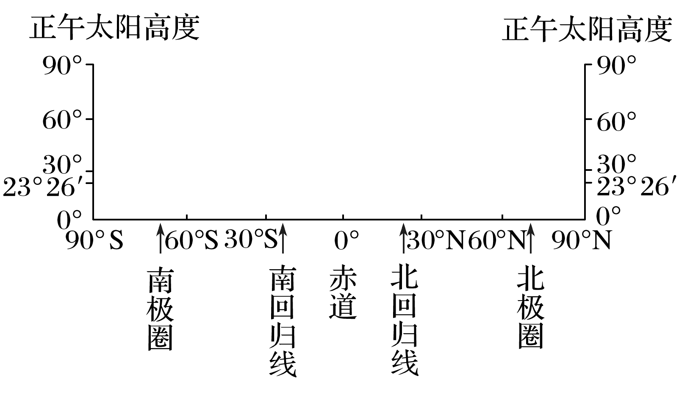

答案

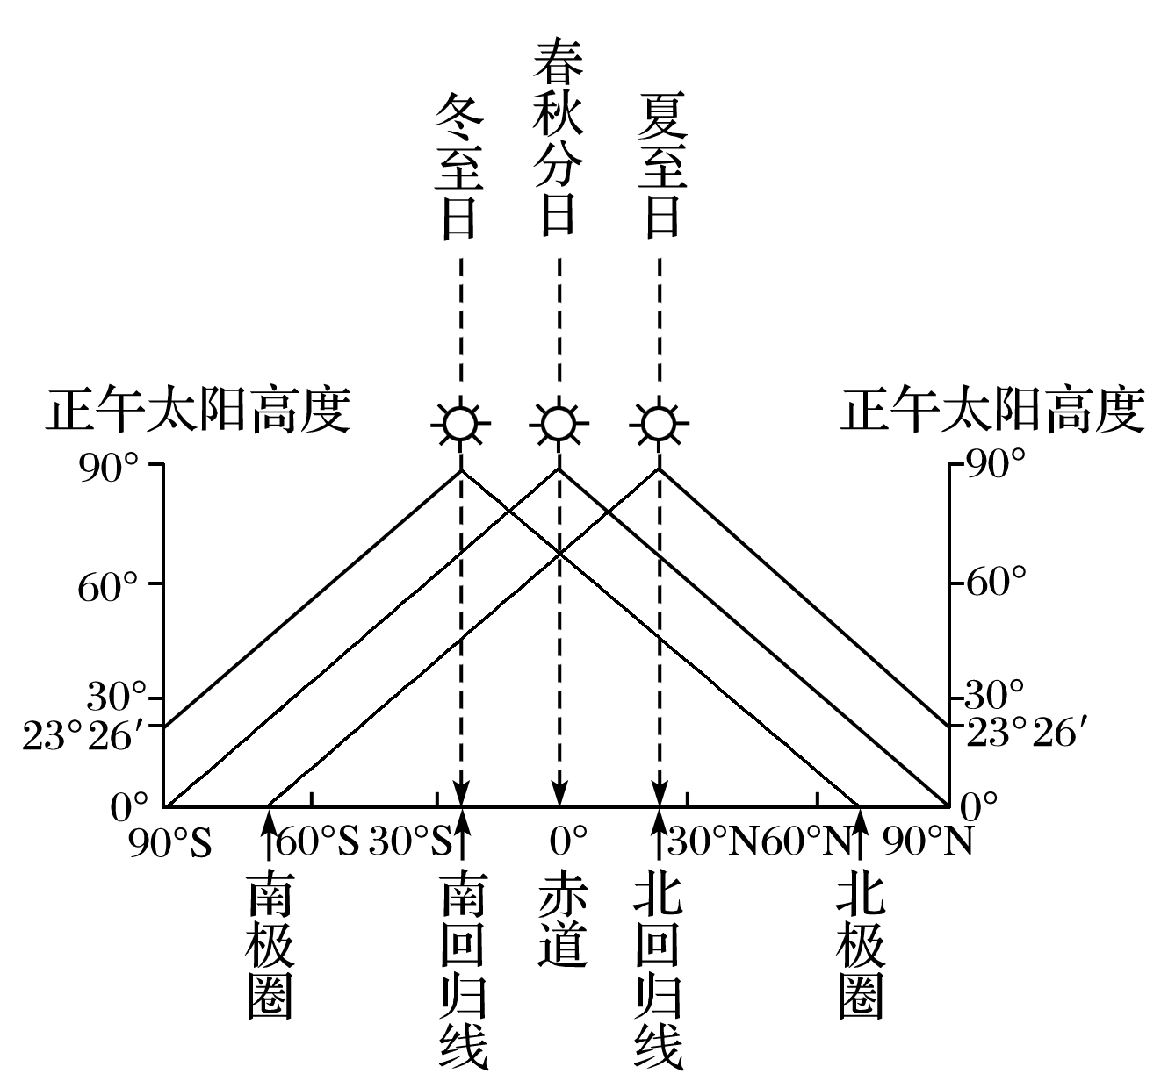

变化规律：①正午太阳高度从太阳直射点所在纬线向南北两侧递减；②直射点向本地所在纬线移来，则正午太阳高度增大，移去则减小。



正午太阳高度的应用

(1)确定地方时

当某地太阳高度达一天中的最大值时，此时日影最短，当地的地方时是12时。

(2)确定房屋的朝向

在北回归线以北地区，正午太阳位于南方，房屋朝南；在南回归线以南地区，正午太阳位于北方，房屋朝北。

(3)判断日影长短及方向

太阳高度越大，影子越短，太阳高度越小，影子越长。一天中日影的变化规律：日出最长正午最短日落最长，且日影方向与太阳方位相反。

(4)计算楼间距

一般来说，纬度较低的地区，楼间距较近；纬度较高的地区，楼间距较远。解题关键是计算当地冬至日的正午太阳高度，并计算影长。以我国为例(见下图)，南楼高度为h，该地冬至日正午太阳高度为H，则最小楼间距L＝h·cotH。

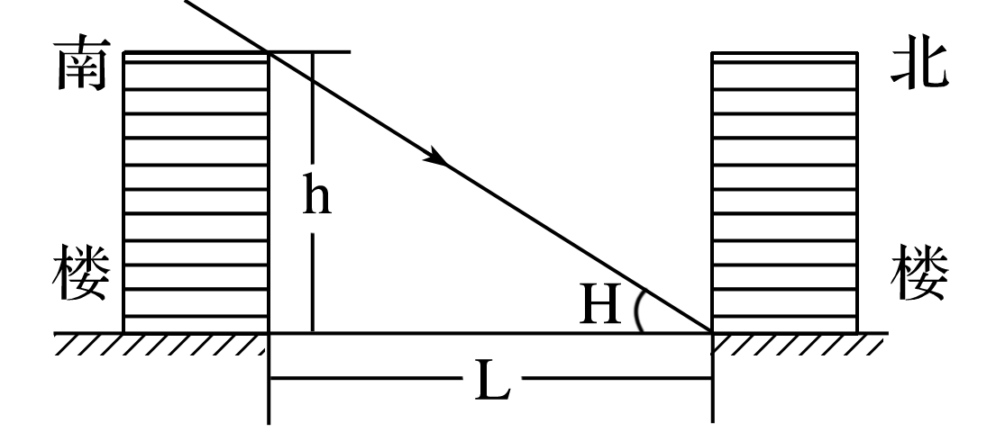

(5)计算太阳能热水器安装角度

应使太阳能热水器集热面与太阳光线垂直，其倾角和正午太阳高度的关系为α＋h＝90°(如下图)。

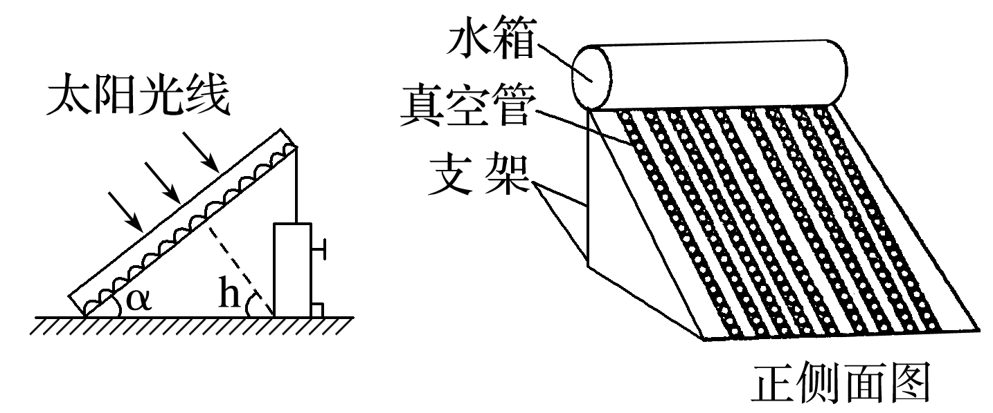

正午太阳高度的计算方法

(1)公式：H＝90°－两点纬度差

(2)含义

①H：观测点的正午太阳高度。

②两点：太阳直射点、观测点。

③纬度差：若两点在同一半球，用较高纬度减去较低纬度；若两点分属于南、北半球，将两点的纬度求和。

如下图所示：

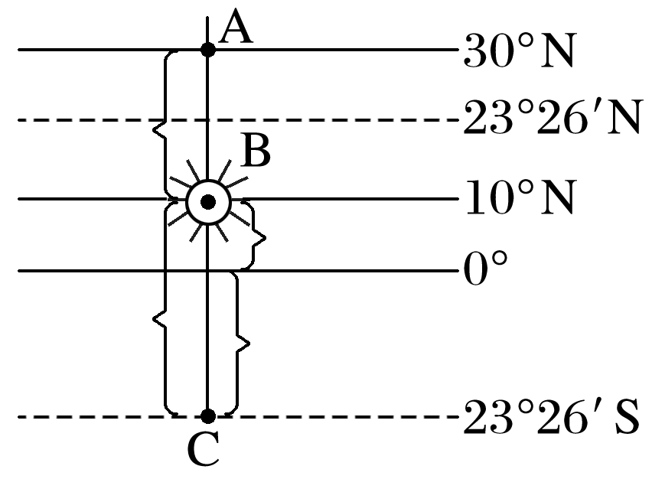

当太阳直射B点(10°N)时，A点(30°N)正午太阳高度是HA＝90°－＝90°－(30°－10°)＝70°。

当太阳直射B点(10°N)时，C点(23°26′S)正午太阳高度是HC＝90°－＝90°－(10°＋23°26′)＝56°34′。



(2021·北京延庆区期末)某学校高二年级地理兴趣小组的同学，在学习“地球运动”内容时，选择学校附近开阔平坦的地方用指南针、量角器等进行研学实践活动(如图2所示)。某日11时20分(北京时间)测得的正午太阳高度和夜晚测得的北极星高度(量角器方位固定不变，如图1所示)。还观测到，这一天过后，同一时刻、同一地点测量学生的身影稍变短。据此完成1～2题。

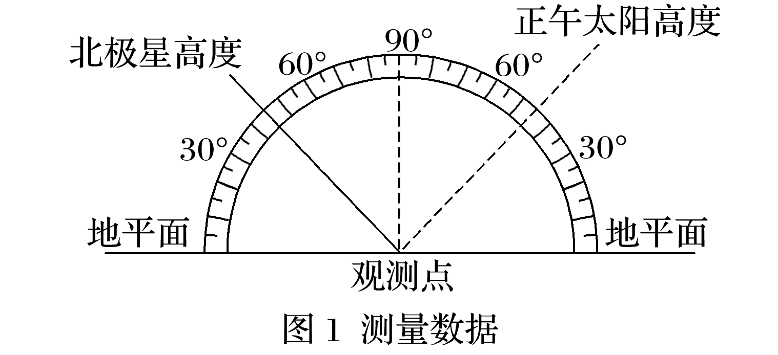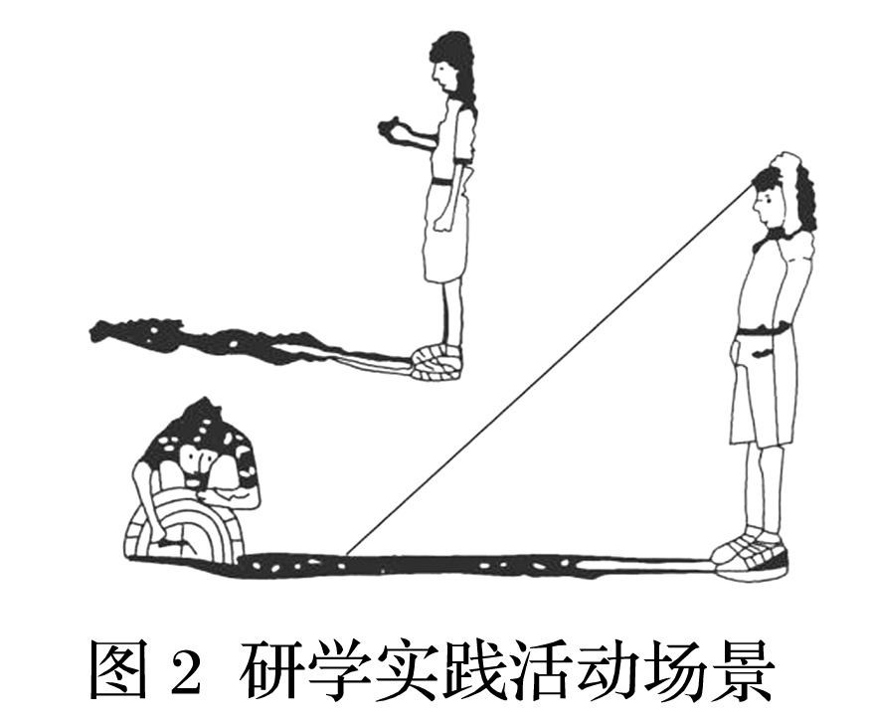

1．根据活动情况记录可判断，观测地点位于(　　)

A．河南郑州 B．吉林白山市

C．新疆乌鲁木齐市 D．贵州贵阳

2．观测日期为当地(　　)

A．春分日 B．夏至日

C．秋分日 D．冬至日

答案　1.B　2.A

解析　第1题，结合材料可知，11时20分(北京时间)是当地地方时正午12时，可计算出当地地方时与北京时间(120°E地方时)的时差为40分钟，可推出当地的经度为130°E，四地中只有吉林白山市符合条件，其余三地都在120°E以西，据此选B。第2题，依据北极星的仰角等于当地的地理纬度，结合图示可推出当地所在地纬度为45°N；读图1可知，该日正午太阳高度为45°，根据正午太阳高度的计算公式可推出太阳直射的纬度是0°。依据材料“这一天过后，同一时刻、同一地点测量学生的身影稍变短”，说明太阳高度在逐渐变大，可排除秋分日，观测日期为当地春分日。故选A。

(江苏地理)住宅的环境设计特别关注树种的选择与布局，不同树种对光照与风有不同影响。下图为“华北某低碳社区(40°N)住宅景观设计示意图”。读图回答3～4题。

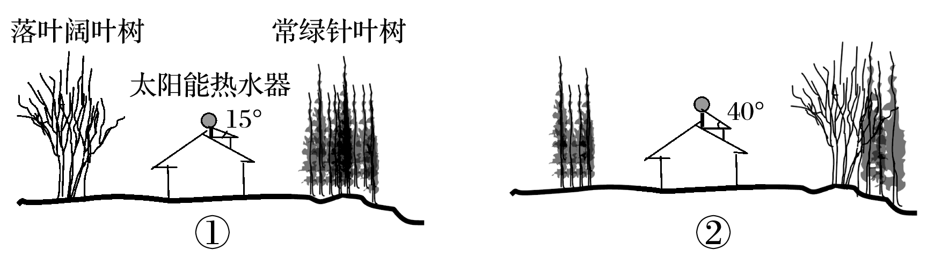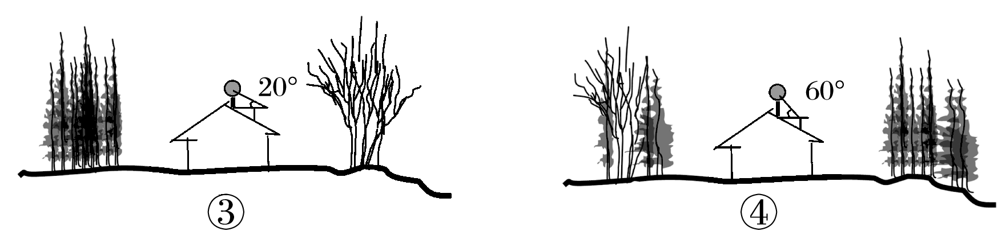

3．仅考虑阳光与风两种因素，树种与房屋组合最好的设计是(　　)

A．① B．② C．③ D．④

4．为保证冬季太阳能最佳利用效果，图中热水器安装角度合理的是(　　)

A．① B．② C．③ D．④

答案　3.C　4.D

解析　第3题，图示地区位于华北，一年中正午太阳始终位于南方。根据图中太阳能热水器朝向可知，房屋左侧为北，右侧为南。落叶阔叶树夏季遮荫效果好，布局在南侧；冬季，华北地区盛行偏北风，常绿针叶树防风效果好，布局在北侧，故选C。第4题，冬至日该地(40°N)的正午太阳高度为90°－(40°＋23°26′)＝26°34′，太阳能热水器集热板的倾角应与当地的正午太阳高度互余，约为63°26′，④图最接近该角度。

探究点二　昼夜长短的变化



“日出而作，日落而息”，是我们大多数人的生活状态。但有那么一些人，他们生活在极地地区，要面对极昼或极夜的困扰。极昼期，人们的生物钟紊乱；极夜期，长时间的黑暗给人们带来心理上的负面影响。

1．[地理实践力]在下列图中画出太阳光线及晨昏线，用阴影标注夜半球。(提示：太阳光线画在右侧，晨昏线与太阳光线垂直)

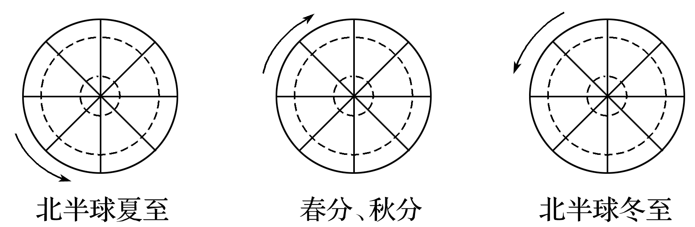

答案

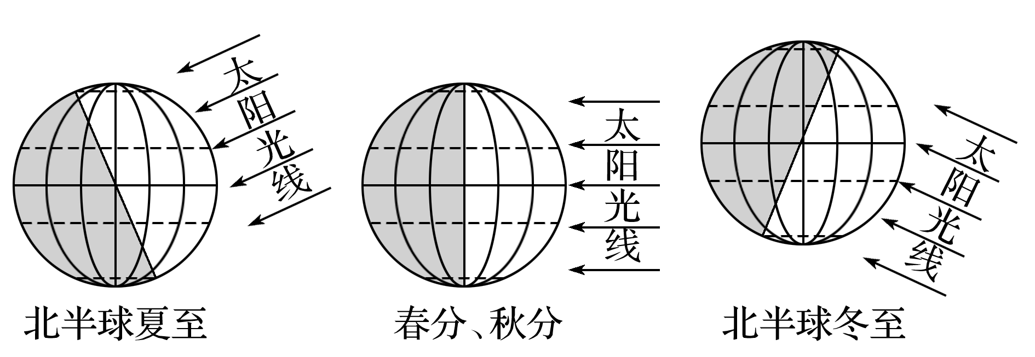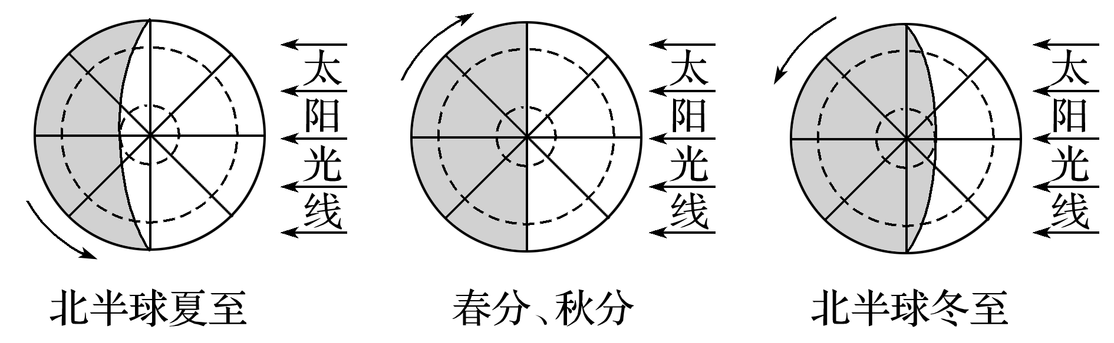

2．[综合思维]图a为“夏至日全球的昼长分布图”，总结夏至日全球昼夜长短分布规律。

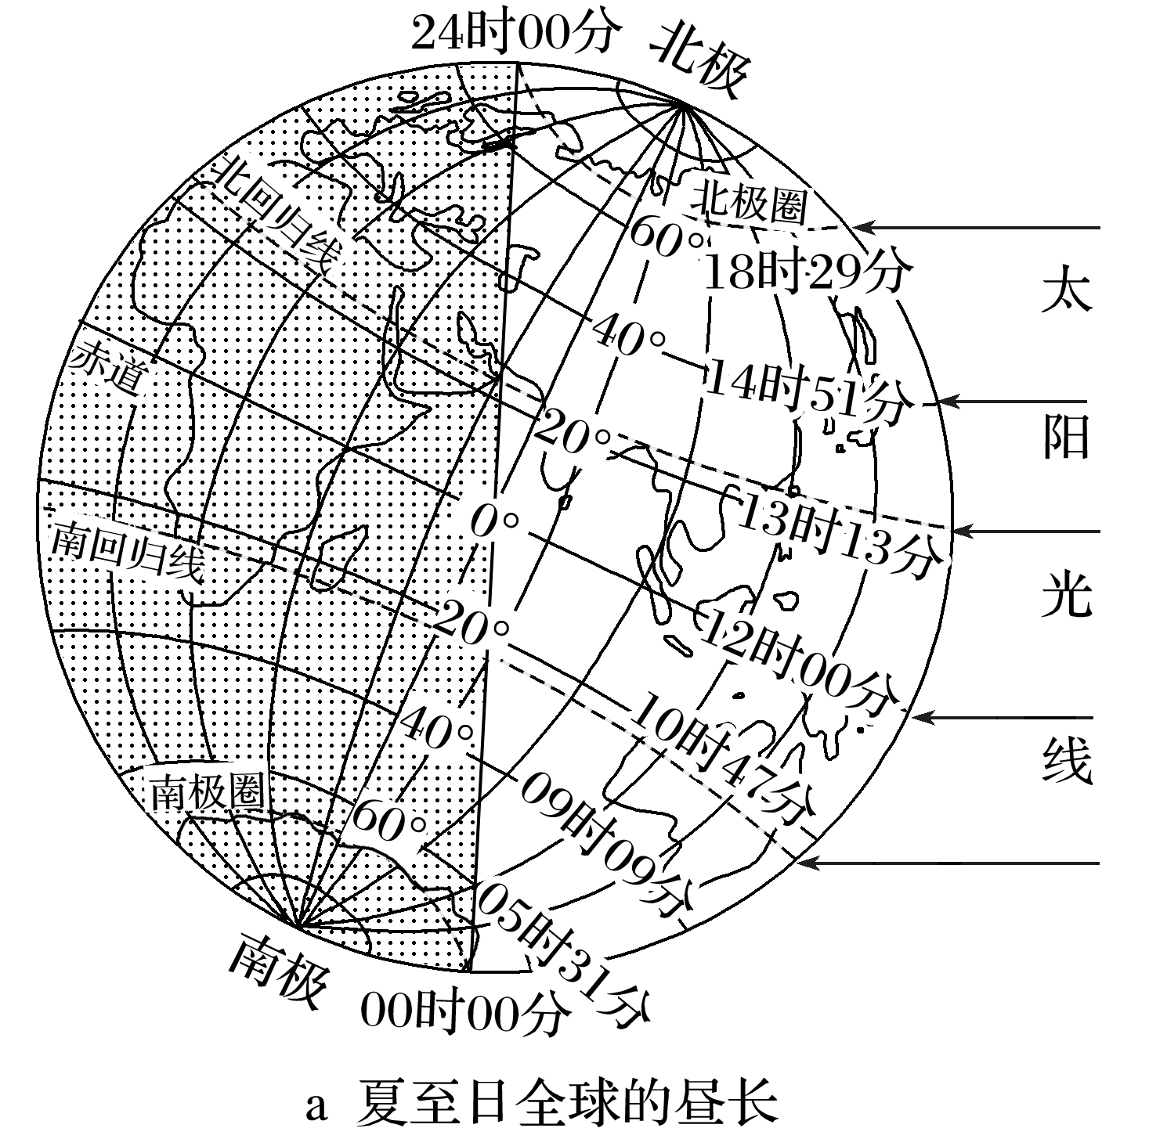

答案　北半球昼长夜短，纬度越高，昼越长、夜越短，北极圈及其以北地区出现极昼现象；南半球昼短夜长，纬度越高，昼越短、夜越长，南极圈及其以南地区出现极夜现象。

3．[综合思维]图b为“冬至日全球的昼长分布图”，总结冬至日全球昼夜长短分布规律。

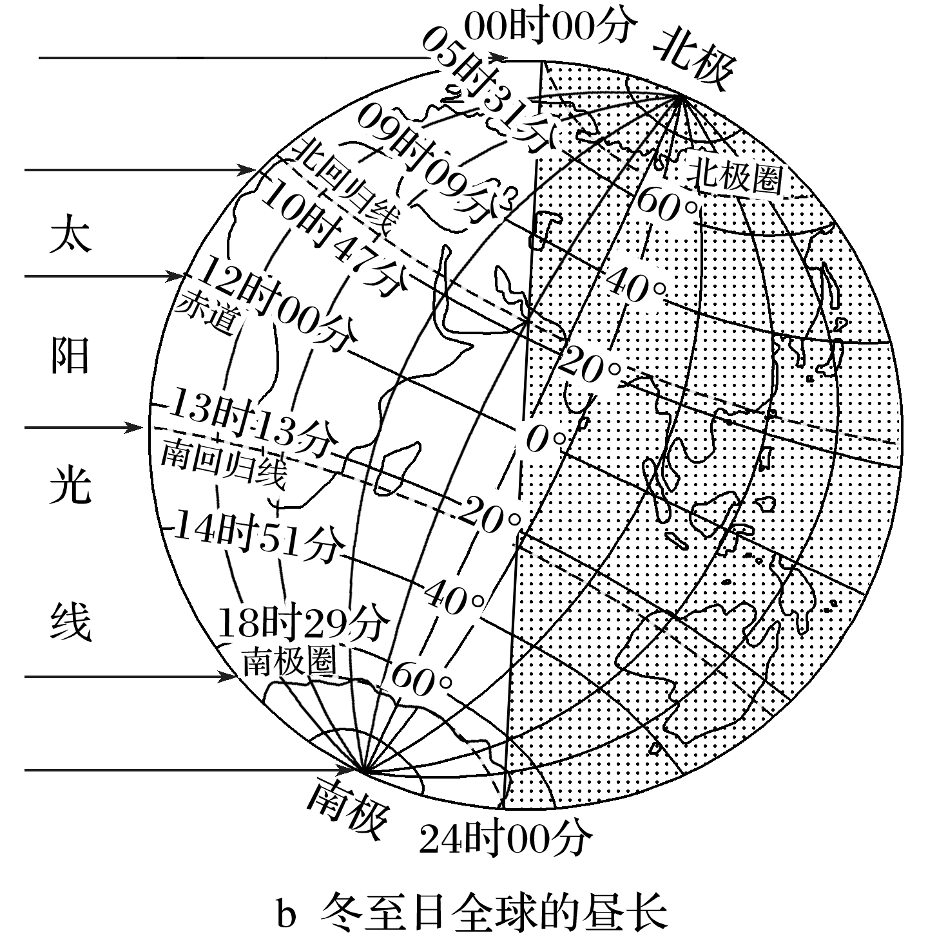

答案　北半球昼短夜长，纬度越高，昼越短、夜越长，北极圈及其以北地区出现极夜现象；南半球昼长夜短，纬度越高，昼越长、夜越短，南极圈及其以南地区出现极昼现象。

4．[综合思维]指出太阳直射点位置与极昼、极夜范围的关系。

答案　出现极昼、极夜的最低纬度＝90°－太阳直射点所在纬度。



1．昼夜长短状况——看“位置”

太阳直射点的位置决定昼夜长短状况。太阳直射点在哪个半球，哪个半球昼长夜短，且越向该半球的高纬度地区白昼时间越长。如下图所示：

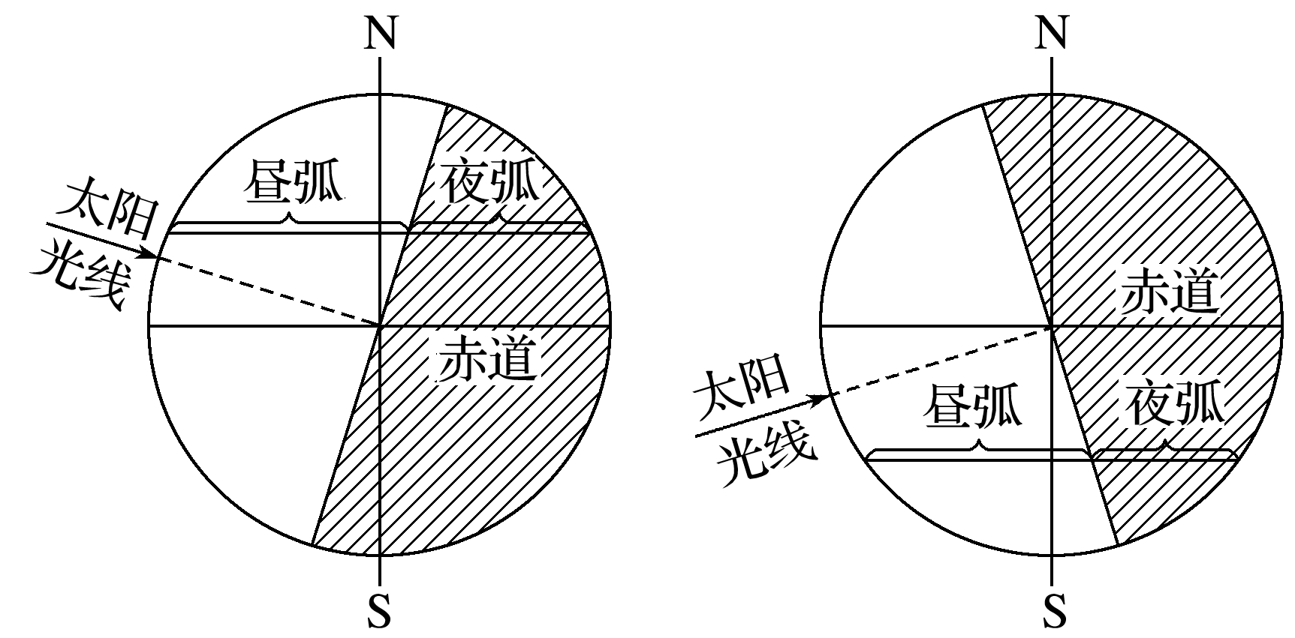

2．昼夜长短变化——看“移动”

太阳直射点的移动方向决定昼夜长短的变化趋势，纬度高低决定昼夜长短的变化幅度。太阳直射点向哪个半球移动，哪个半球昼变长、夜变短；且纬度越高，昼夜长短变化幅度越大。如下图所示：

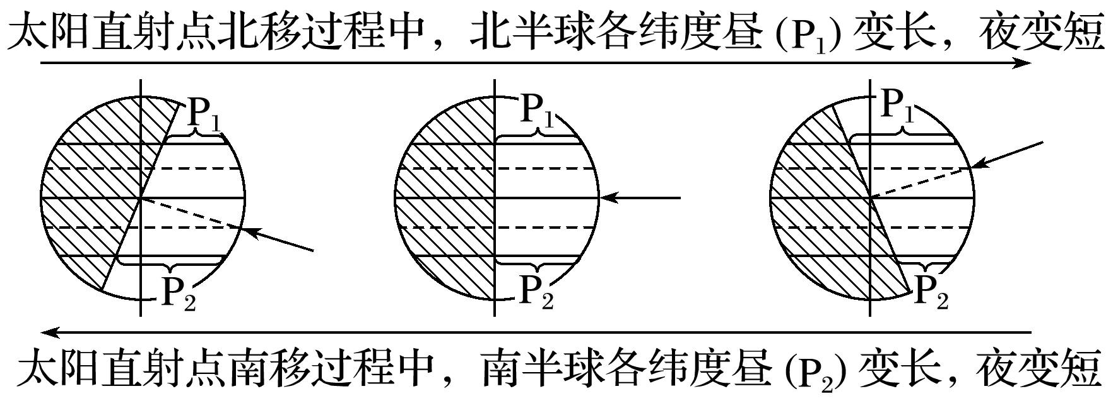

3．太阳视运动轨迹

太阳视运动是指一天中肉眼所见太阳在天空中东升西落的运行状况，日出东方，日落西方，地方时12时时位于观察者的正南方或正北方。下图是40°N附近某地在二分二至日的太阳视运动轨迹，该图可反映日出日落时间与昼夜长短、日出日落方位、正午太阳高度等。

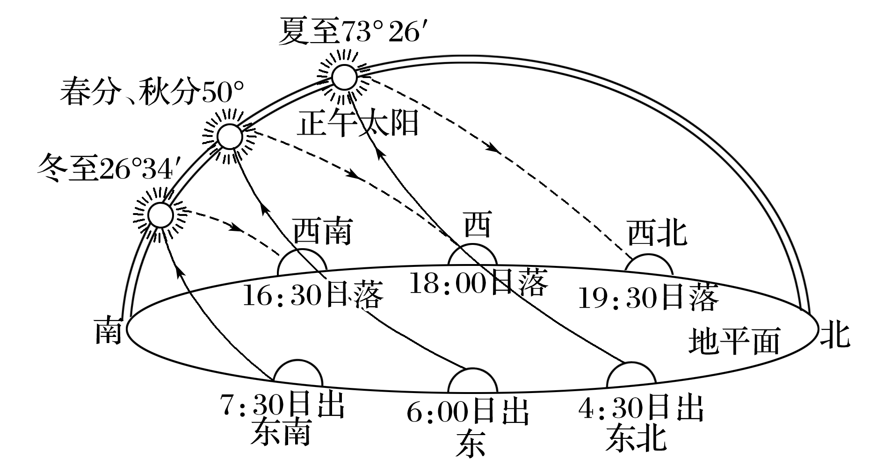

4．全球日出、日落方位

|  |  |  |
| --- | --- | --- |
| 太阳直射点位置 | 非极昼、极夜地区 | 极昼地区(极点除外) |
| 北半球 | 东北日出、西北日落 | 正北日出、正北日落 |
| 赤道 | 正东日出、正西日落 |  |
| 南半球 | 东南日出、西南日落 | 正南日出、正南日落 |



昼夜长短的计算方法

(1)根据昼弧或夜弧的长度进行计算

昼(夜)长时数＝昼(夜)弧度数/15°

(2)根据日出或日落时间进行计算

地方时正午12时把一天的白昼平分成相等的两份，如下图所示：

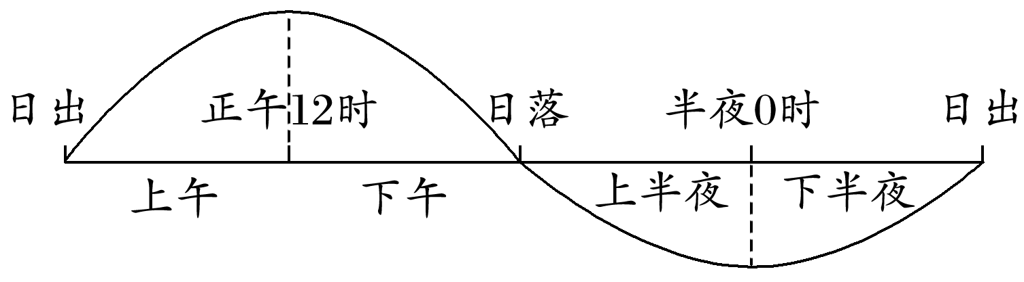

昼长时数＝(12－日出时间)×2＝(日落时间－12)×2

夜长时数＝(日出时间－0)×2＝(24－日落时间)×2

(注意：以上两个计算公式的日出时间、日落时间均为地方时。另外，昼长时数＝日落时间－日出时间，此公式中的日出时间、日落时间统一标准即可。)

(3)根据分布特点进行计算

①同一纬线上各地同一天的昼夜长短相等，日出、日落地方时也相同。

②南北半球纬度数相同的地区昼夜长短对称分布，即同一日期，北半球各地的昼长(夜长)与南半球同纬度数的夜长(昼长)相等。例如：40°N的昼长等于40°S的夜长。

③同一纬线的昼夜长短在一年中有两个日期相同(赤道和极昼、极夜区除外)，且这两个日期近似关于北半球的二至日对称。



读“某地昼长季节变化图”，回答5～6题。

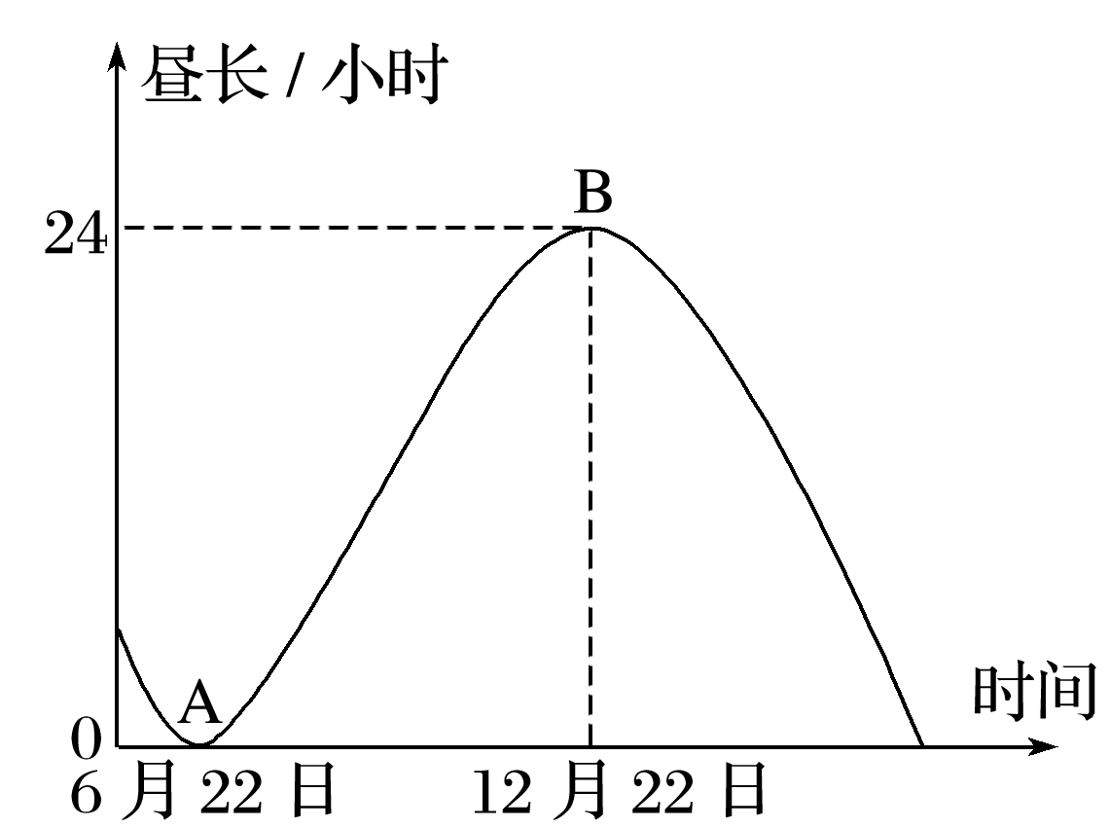

5．该图反映的地点位于(　　)

A．北极点 B．北极圈

C．南极点 D．南极圈

6．下列日照图所示日期与上图中A点所代表的日期相同的是(图中阴影表示黑夜)(　　)

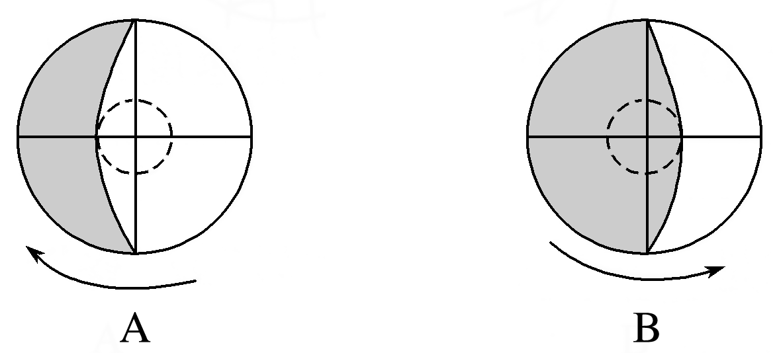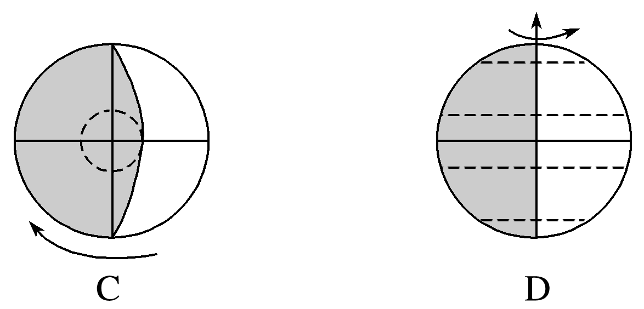

答案　5.D　6.C

解析　第5题，该地在6月22日时昼长为0,12月22日时昼长为24小时，可判断为南极圈上某点。第6题，A点日期为6月22日，北极圈内出现极昼，南极圈内出现极夜，根据地球自转方向可判断A、C图为南半球，B图为北半球，D图昼夜平分。其中C图南极圈内出现极夜，与A点所示日期相同。

(2019·江苏地理)雾灵山位于北京与承德交界处，海拔2 118米，素有“京东第一峰”的美称，是观赏日出和日落的理想之地。下表为“雾灵山部分日期的日出和日落时刻表”。据此回答7～8题。

|  |  |  |
| --- | --- | --- |
| 日期 | 日出时刻 | 日落时刻 |
| ① | 7：32 | 17：08 |
| ② | 6：31 | 18：15 |
| ③ | 4：45 | 19：39 |
| ④ | 7：22 | 16：49 |

7.四个日期中，太阳直射点最靠近赤道的是(　　)

A．① B．② C．③ D．④

8．一游客于7月某日去雾灵山旅游，当日的太阳视运动轨迹是(　　)

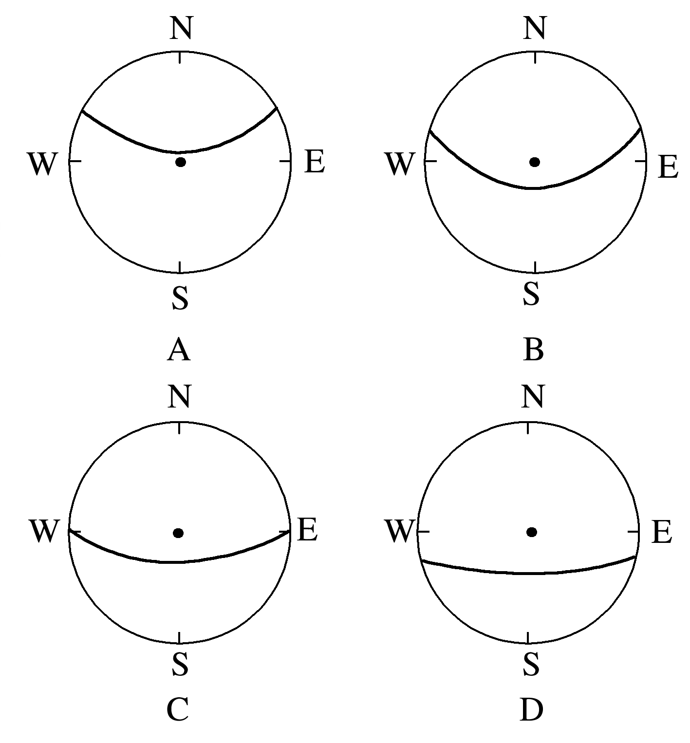

答案　7.B　8.B

解析　第7题，太阳直射点位于赤道时，全球昼夜平分，各地昼长都为12小时，因此赤道以外的地点昼长最接近12小时的日期太阳直射点最靠近赤道，故选B。第8题，由题干可知，游客到雾灵山旅游的时间为7月，此时太阳直射北半球，当地日出东北，日落西北，且正午太阳应位于正南方，故选B。